臺中市政府法制局
103年度「法案管理系統更新擴充案」

系統操作手冊
(後台法制局人員)

廣樺資訊股份有限公司
文件編號：TR002
文件版次：2
修正日期：103年12月19日

版本變更記錄(Change History)
制/修訂版次  (Version) | 制/修訂日期  (Date) | 制/修訂說明  (Change Description) | 作者  (Author) | 備註  (Comment)
1 | 103/12/11 | 初版發行 | 陳德春
2 | 103/12/19 | 將後台法制局人員的操作功能獨立出來

版本變更記錄(Change History) 2

壹、 簡介 4
一、 目的 4
二、 文件範圍 4
三、 適用對象 4
四、 參考文件 4

貳、 系統概述 5
一、 系統目標 5
二、 系統範圍 5
三、 系統架構 6
四、 系統環境 6

參、 作業概述 7
一、 作業流程說明 7
二、 操作共通說明 11
三、 異常狀況處理 12

肆、 操作功能權限 13

伍、 操作說明 14
一、 法案案件管理（法制局承辦人） 14
二、 法案查詢 25
三、 法規沿革查詢 27
四、 會議紀錄管理 28
五、 本月本週進行之法規審議 31
六、 報表管理 32
七、 系統公告 33
八、 使用者管理 35
九、 分案管理 37
十、 委員管理 39
十一、 更改密碼 42

- 簡介
- 目的
本文件是提供「法案管理系統」操作說明文件，以「法制局承辦人員」與「法制局管理者」身分的權限來詳述各功能模組操作與注意事項，協助本系統操作者能更快了解與熟悉本系統之各項功能。
- 文件範圍
本件範圍涵蓋系統作業流程、系統功能範圍、系統架構、操作者建議環境，與各個功能的使用對象、使用時機與操作說明。
- 適用對象
法制局承辦人員及法制局管理者。
- 參考文件
- 系統規範書。
- 程式規格書。
- 公司制定的操作手冊範本。

- 系統概述
- 系統目標
- 法制作業文稿標準化。
- 保存法案自發想、訂定、修正、至廢止之完整歷程資料，作為後續立法之參考。
- 系統化管理法案，以提升立法品質。
- 系統範圍
- 系統架構

- 系統環境
系統使用者端建議作業環境如下：
- 作業系統：Windows 7以上作業系統。
- 瀏覽器：IE 8.0以上版本。
- 網路連線：須設定可連線至網際網路。

- 作業概述
- 作業流程說明
- 自治規則提案作業流程

- 自治條例提案作業流程

- 操作共通說明
- 系統畫面功能鍵說明
圖示 | 說明
 | 新增一筆資料
 | 刪除本筆資料或勾選的資料
 | 儲存新增的資料或修改後的資料
 | 帶出查詢畫面
 | 檢視案件明細資料與歷程
 | 確定輸入欄位的資料
 | 取消輸入欄位的資料
- 系統畫面配置
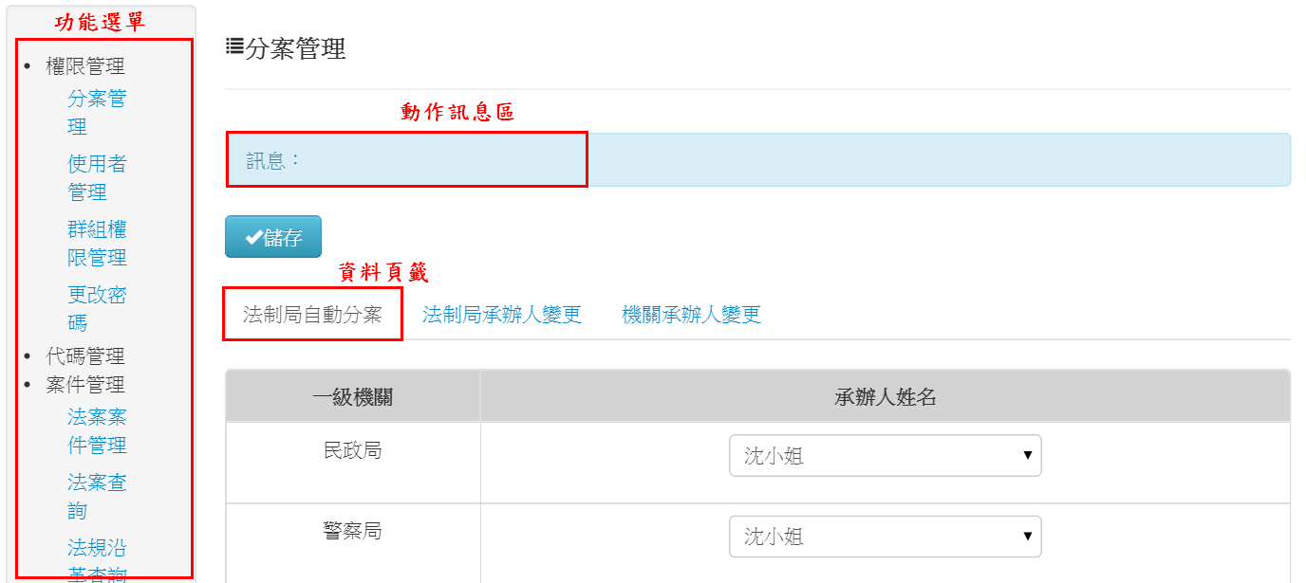

- IE 8.0相容設定
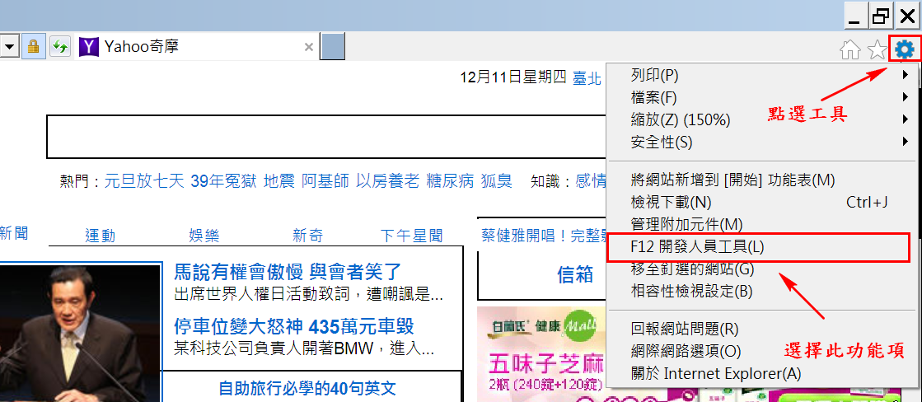
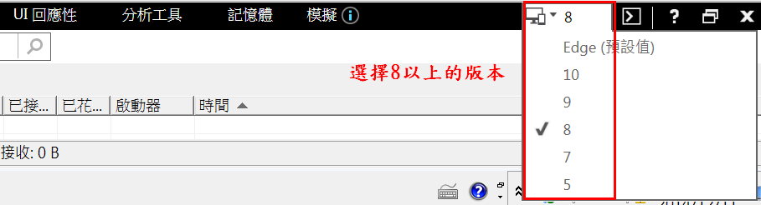
- 異常狀況處理
- 無法連線網際網路：洽硬體維護廠商，解決網路連線問題。
- 可以連線網際網路，但無法連線至本系統網址：洽法制局的承辦人。
- 系統操作無法正常回應：確認是否使用IE瀏覽器且版本必須8版（含）以上。

- 操作功能權限
項次 | 角色 | 使用功能
一 | 法治局承辦人 | - 法案案件管理  - 法案查詢  - 法案沿革查詢  - 報表管理  - 更改密碼
二 | 法制局管理者 | - 使用者管理  - 分案管理  - 法案查詢  - 法案沿革查詢  - 系統公告  - 更改密碼

- 操作說明
- 法案案件管理（法制局承辦人）
- 作業時機
- 法制局承辦人維護「自治規則/自治條例」提案的「法制局初審」資料與移送紀錄。
- 法制局承辦人維護「自治規則/自治條例」提案的「法規會初審」資料與移送紀錄。
- 法制局承辦人維護「自治規則/自治條例」提案的「法規大會審議」結果資料與移送紀錄。
- 法制局承辦人維護「自治規則/自治條例」提案的「會法制局」資料與移送紀錄。
- 法制局承辦人維護「辦理自治規則發布」資料。
- 法制局承辦人維護「辦理自治條例公布」資料。
- 操作步驟
- 法制局承辦人維護「自治規則/自治條例」提案的「法制局初審」資料與移送紀錄。
- 輸入欄位說明
- 是否顯示前台：若勾選此欄位，則開放本歷程資料給民眾查詢。
- 提會簽准日期：執行任何動作時必填；可用日曆點選。
- 附件資訊：檔案上傳方式輸入且可多檔案上傳

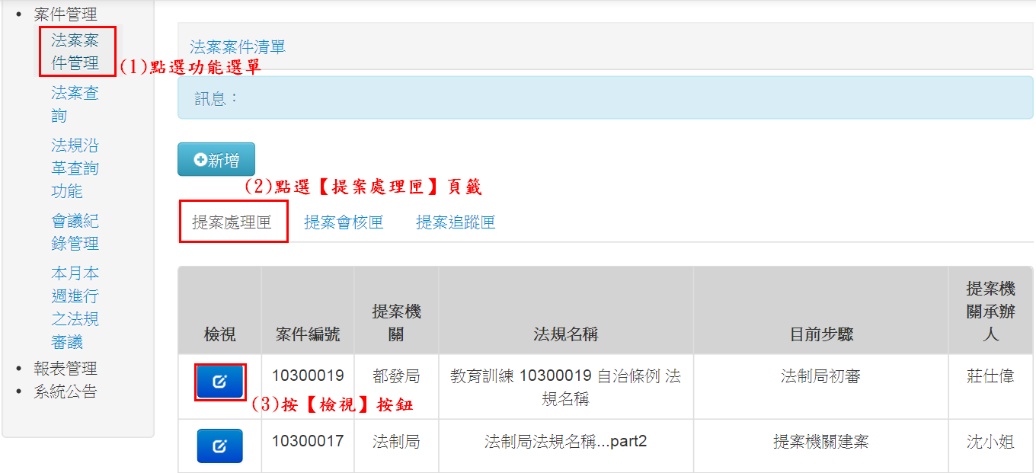
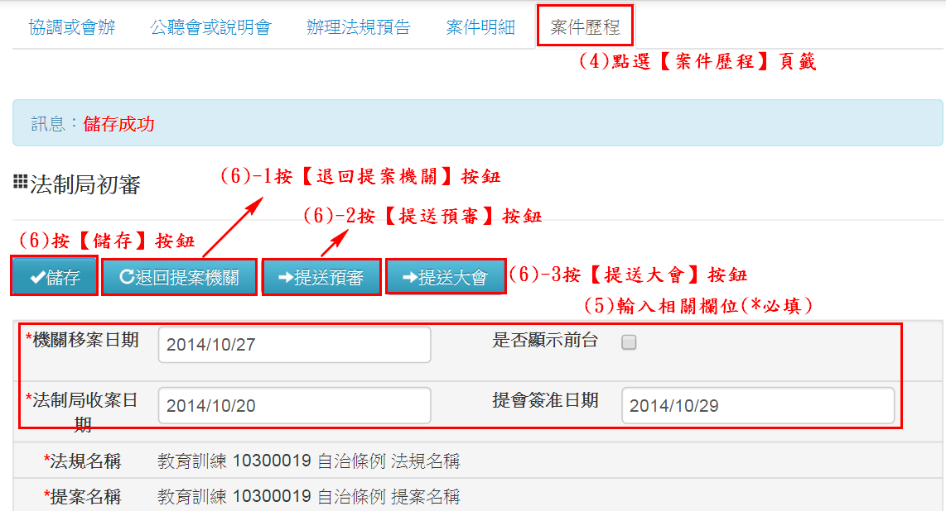
- 法制局承辦人維護「自治規則/自治條例」提案的「法規會初審」資料與移送紀錄。
- 輸入欄位說明
- 是否顯示前台：若勾選此欄位，則開放本歷程資料給民眾查詢。
- 法規會預審會議日期：必填；可用日曆點選。
- 法規會預審決議：執行任何動作時必填；片語方式輸入，且可手動修改內容。
- 附件資訊：檔案上傳方式輸入且可多檔案上傳

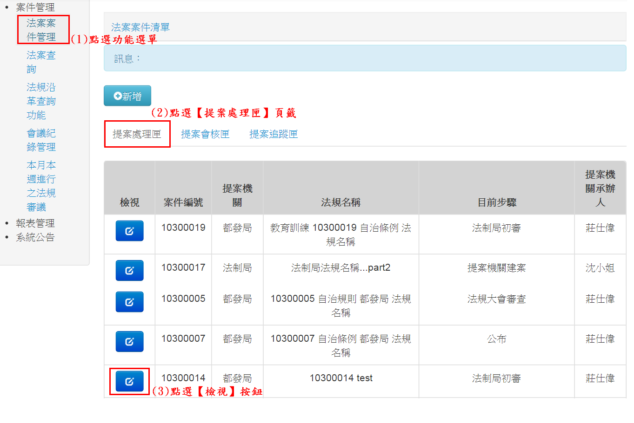
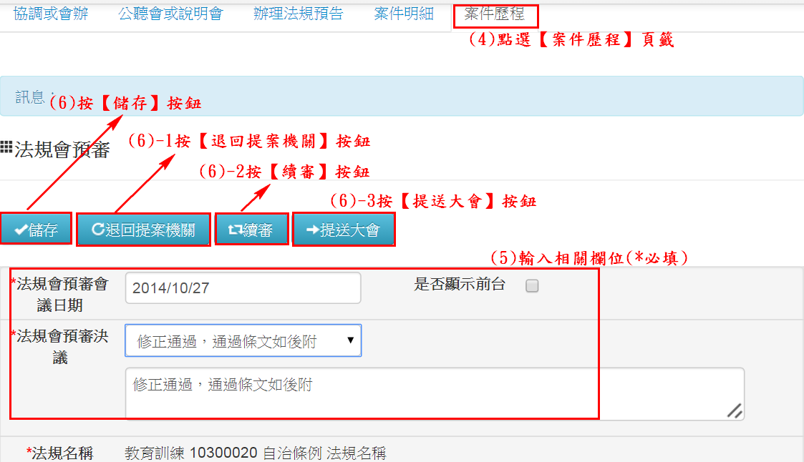
- 法制局承辦人維護「自治規則/自治條例」提案的「法規大會審議」結果資料與移送紀錄。
- 輸入欄位說明
- 是否顯示前台：若勾選此欄位，則開放本歷程資料給民眾查詢。
- 法規會會議日期：必填；可用日曆點選。
- 法規會決議：執行任何動作時必填；片語方式輸入，且可手動修改內容。
- 附件資訊：檔案上傳方式輸入且可多檔案上傳

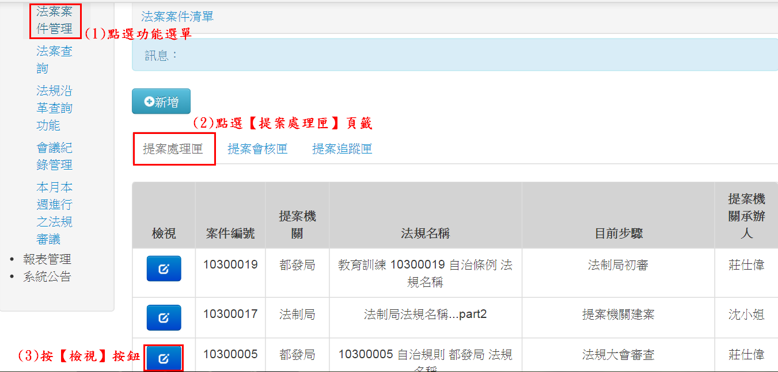
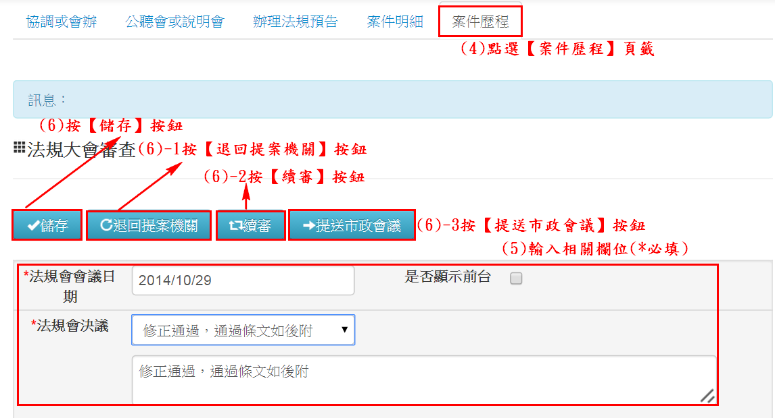
- 法制局承辦人維護「自治規則/自治條例」提案的「會法制局」資料與移送紀錄。
- 輸入欄位說明
- 是否顯示前台：若勾選此欄位，則開放本歷程資料給民眾查詢。
- 附件資訊：檔案上傳方式輸入且可多檔案上傳
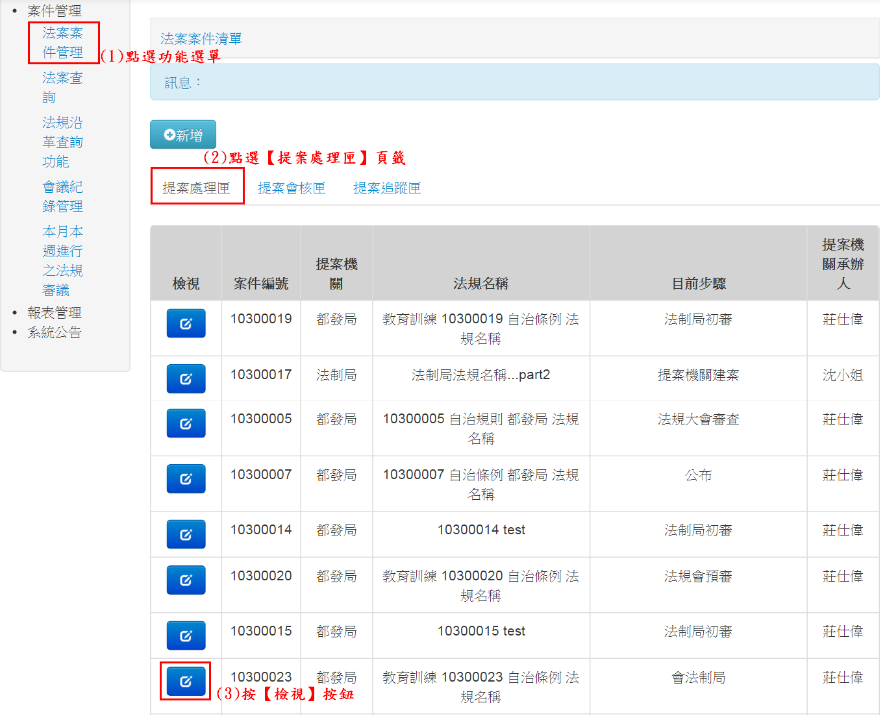
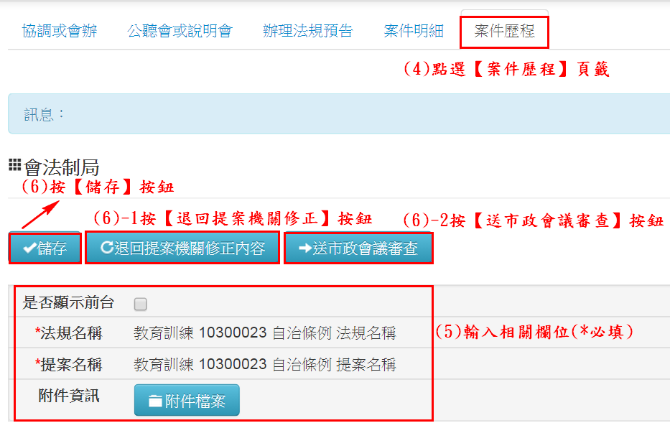
- 法制局承辦人維護「辦理自治規則發布」資料。
- 輸入欄位說明
- 是否顯示前台：若勾選此欄位，則開放本歷程資料給民眾查詢。
- 函送核定日期：執行任何動作時必填；可用日曆點選。
- 函送核定文號：執行任何動作時必填；文字輸入。
- 核定日期：核定通過條件下執行「法制局辦理發布」動作時必填；可用日曆點選。
- 核定文號：核定通過條件下執行「法制局辦理發布」動作時必填；文字輸入。
- 發布日期：執行「法制局辦理發布」動作時必填；可用日曆點選。
- 發布文號：執行「法制局辦理發布」動作時必填；文字輸入。
- 法規編號：執行「法制局辦理發布」動作時自動寫入。
- 發布方式：執行任何動作時必填；點選輸入。
- 核定結果：發布方式選擇送核定的條件下，執行任何動作時必填；點選輸入。
- 附件資訊：檔案上傳方式輸入且可多檔案上傳

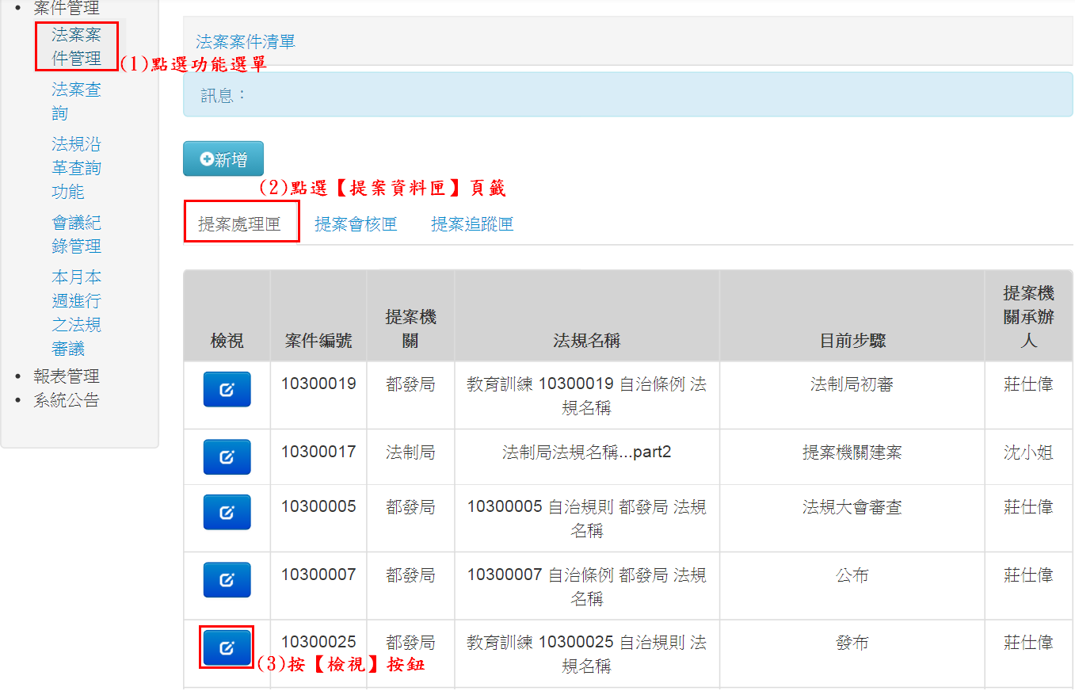
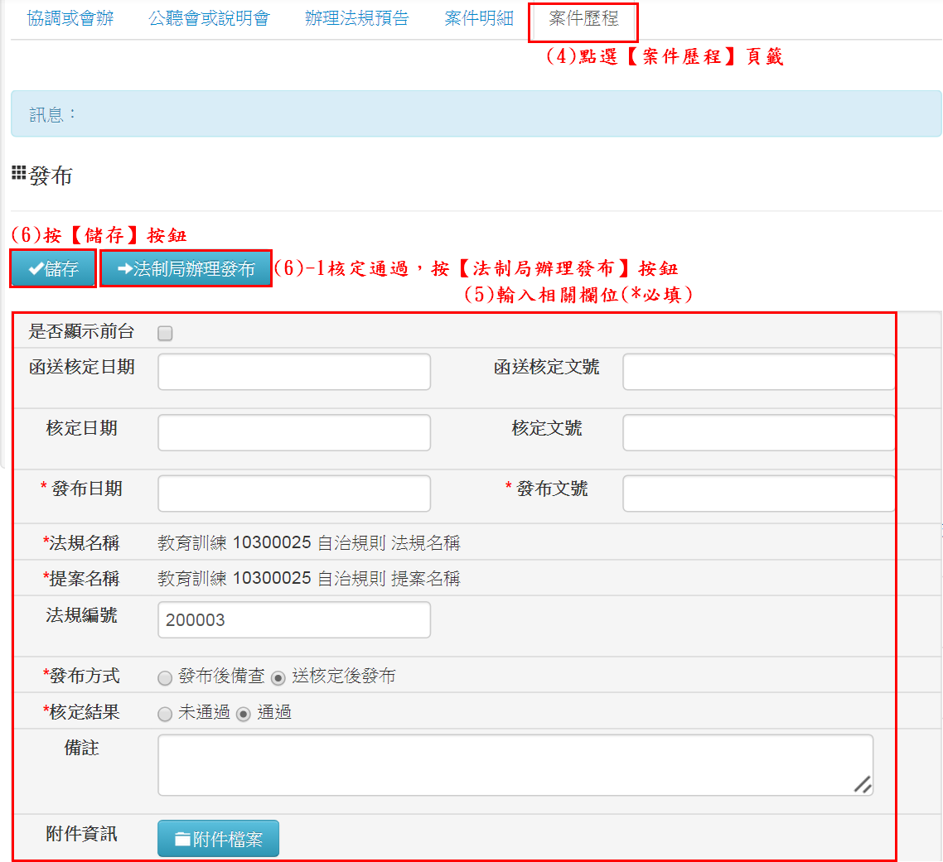
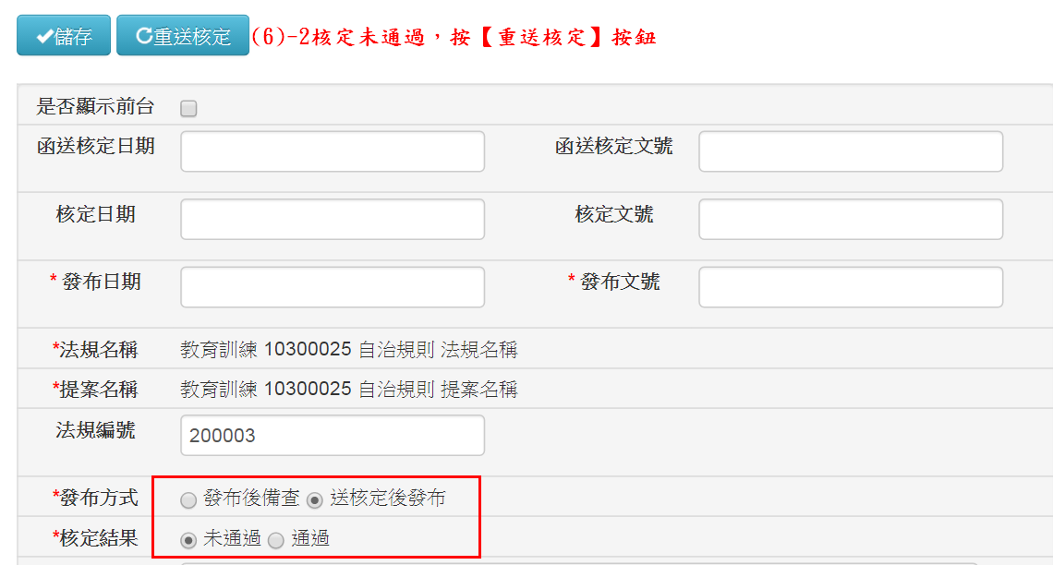
- 法制局承辦人維護「辦理自治條例公布」資料。
- 輸入欄位說明
- 是否顯示前台：若勾選此欄位，則開放本歷程資料給民眾查詢。
- 函送核定日期：執行任何動作時必填；可用日曆點選。
- 函送核定文號：執行任何動作時必填；文字輸入。
- 核定日期：核定條件下執行「法制局辦理公布」動作時必填；可用日曆點選。
- 核定文號：核定條件下執行「法制局辦理公布」動作時必填；文字輸入。
- 公布日期：執行「法制局辦理公布」動作時必填；可用日曆點選。
- 公布文號：執行「法制局辦理公布」動作時必填；文字輸入。
- 函送備查日期：執行「法制局辦理公布」動作時必填；可用日曆點選。
- 函送備查文號：執行「法制局辦理公布」動作時必填；文字輸入。
- 行政院或中央主管機關備查函日期：執行「法制局辦理公布」動作時必填；可用日曆點選。
- 行政院或中央主管機關備查函文號：執行「法制局辦理公布」動作時必填；文字輸入。
- 核定結果：執行任何動作時必填；點選輸入。
- 附件資訊：檔案上傳方式輸入且可多檔案上傳
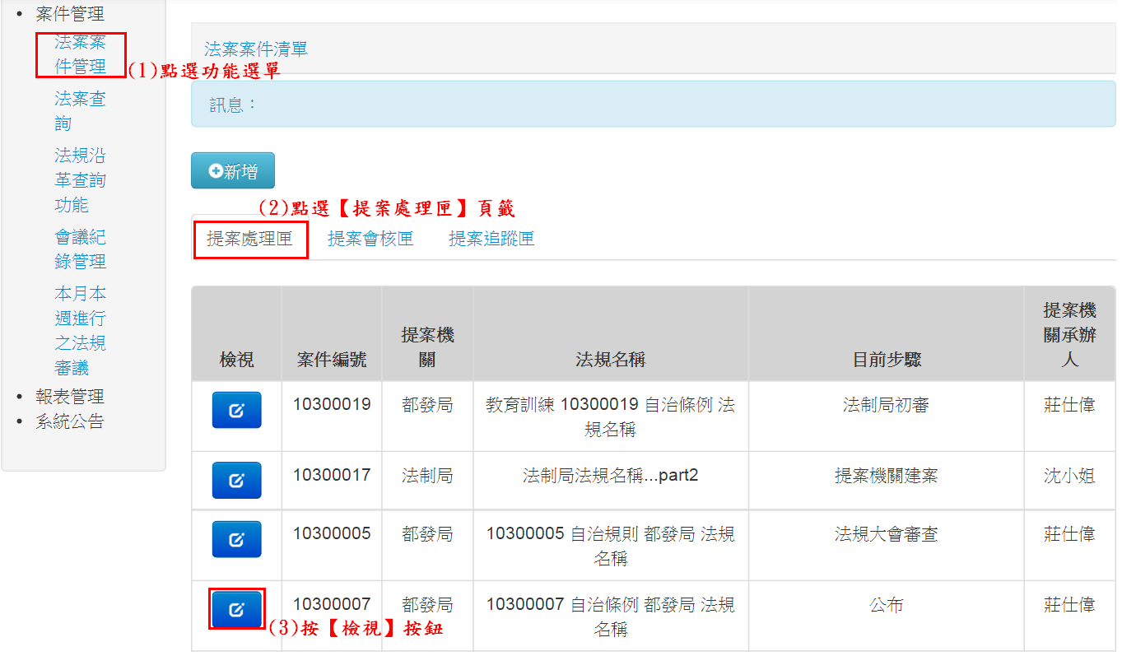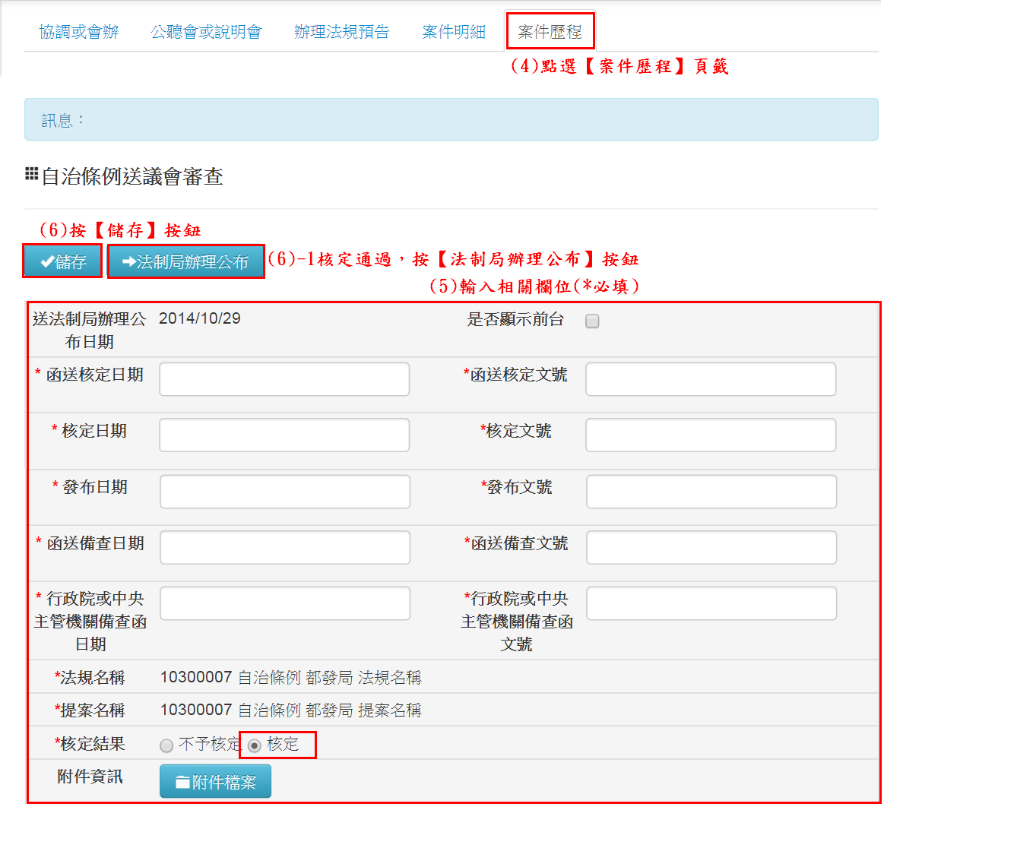
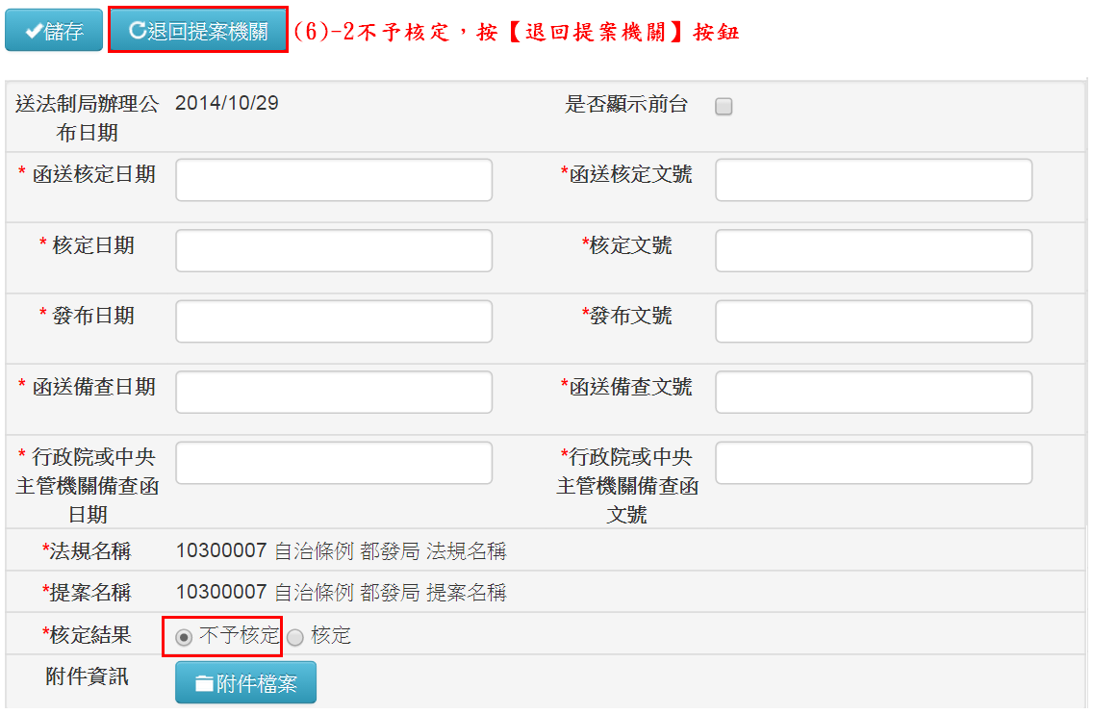
- 法案查詢
- 作業時機：系統使用者查詢案件基本資料與歷程紀錄。
- 操作步驟
- 輸入查詢條件說明
- 案件年度：文字輸入，預設系統日期年度。
- 建案日期：日曆點選輸入。
- 法規類別：選單輸入。
- 作業型態：選單輸入。
- 提案機關：選單輸入；如果系統使用者的角色為「提案機關承辦人」/「機關管理者」，則提案機關自動設定為使用者所屬的機關且不能修改。
- 法規名稱：文字輸入。
- 提案名稱：文字輸入。
- 提案承辦人：選單輸入。
- 法制局承辦人：選單輸入。
- 目前步驟：勾選輸入。
- 查詢結果說明：如果系統使用者的角色為「提案機關承辦人」，只能查詢到所屬科室的案件。而如果系統使用者的角色為「機關管理者」，則可以機關所有的案件。
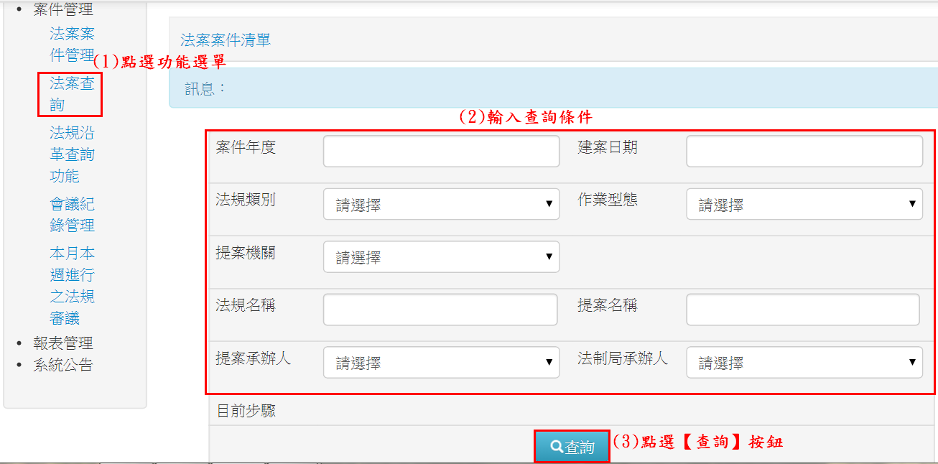

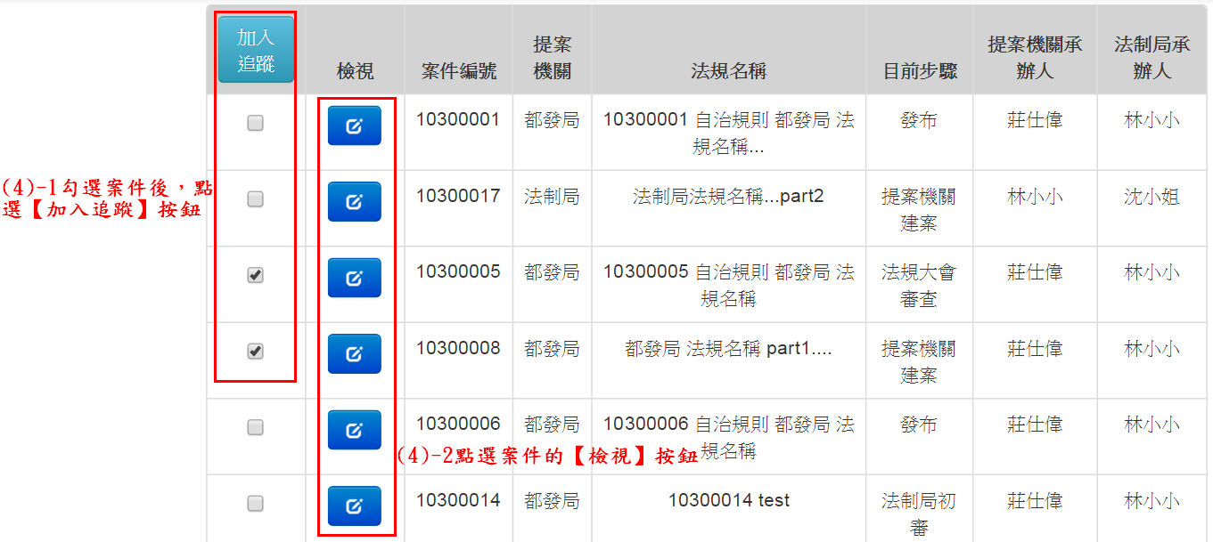

- 法規沿革查詢
- 作業時機：系統使用者查詢法規＜制定/訂定→修正→廢止＞所有歷程的內容。
- 操作步驟
- 輸入查詢條件說明
- 提案機關：選單輸入，不輸入代表查詢所有機關。
- 法規名稱：文字輸入。

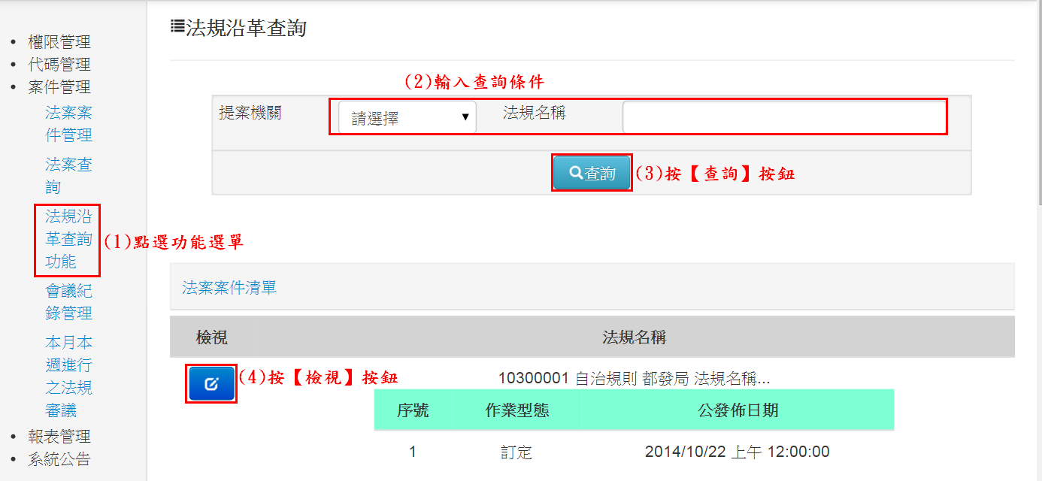

- 會議紀錄管理
- 作業時機：法制局承辦人維護法規大會的審議內容及參與的委員。
- 操作步驟
- 新增1筆會議紀錄基本資料
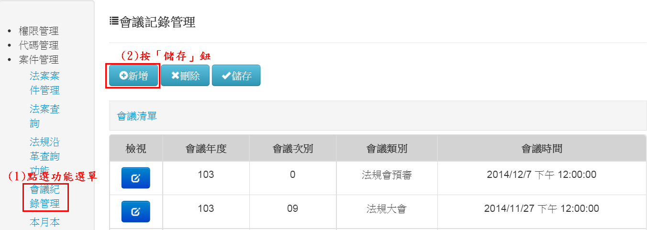
- 會議明細
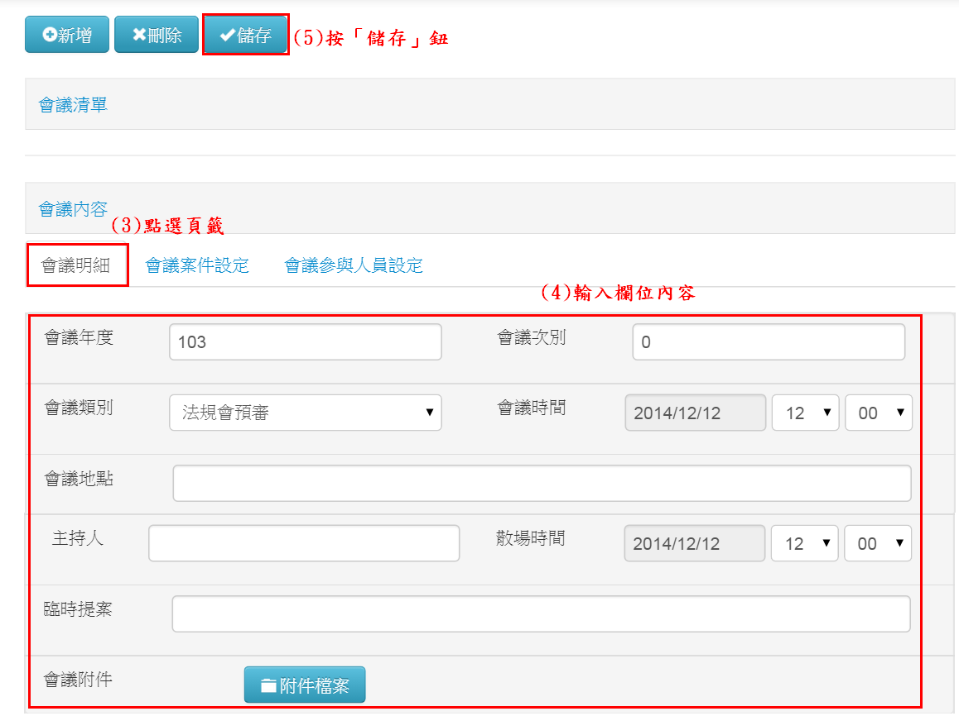

- 會議案件設定
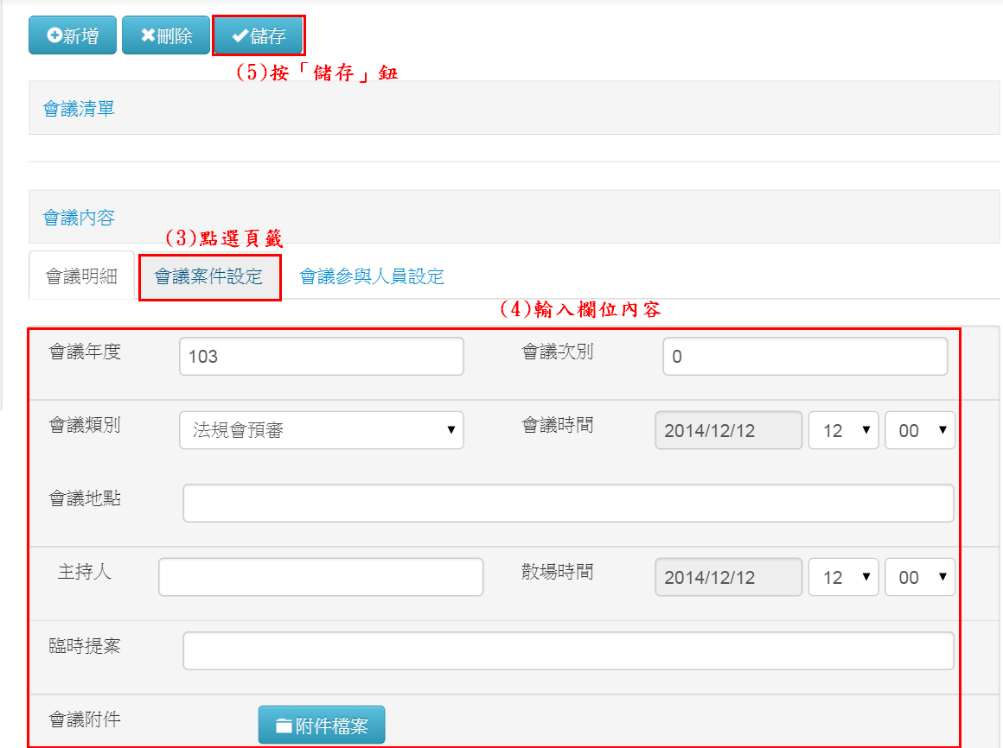
- 會議參與人員設定
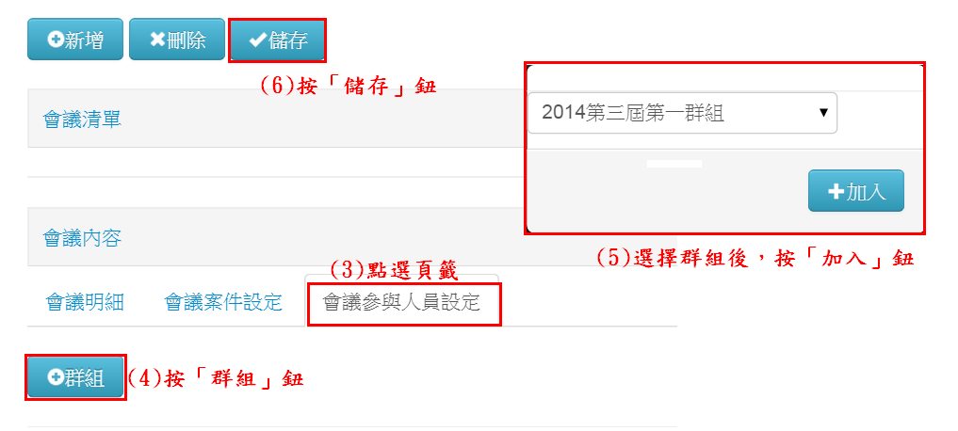

- 刪除1筆會議紀錄基本資料
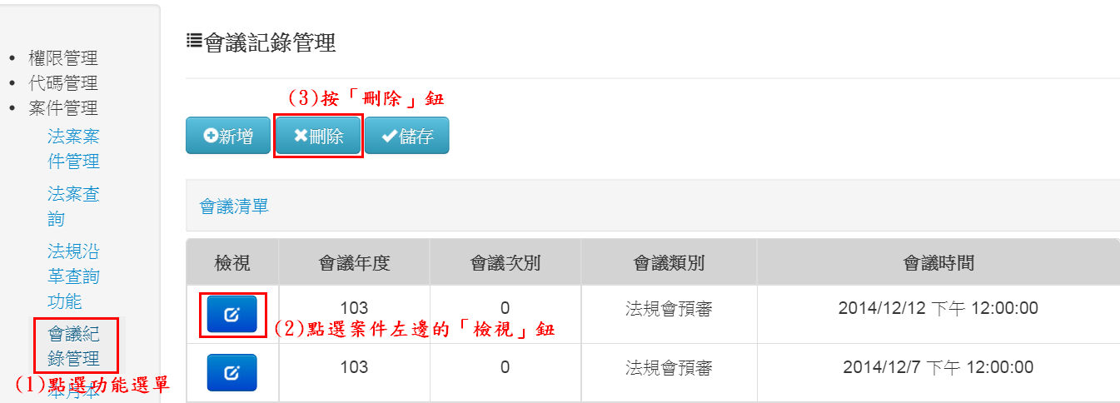

- 本月本週進行之法規審議
- 作業時機：法制局承辦人查詢法規大會審議行事曆。。
- 操作步驟
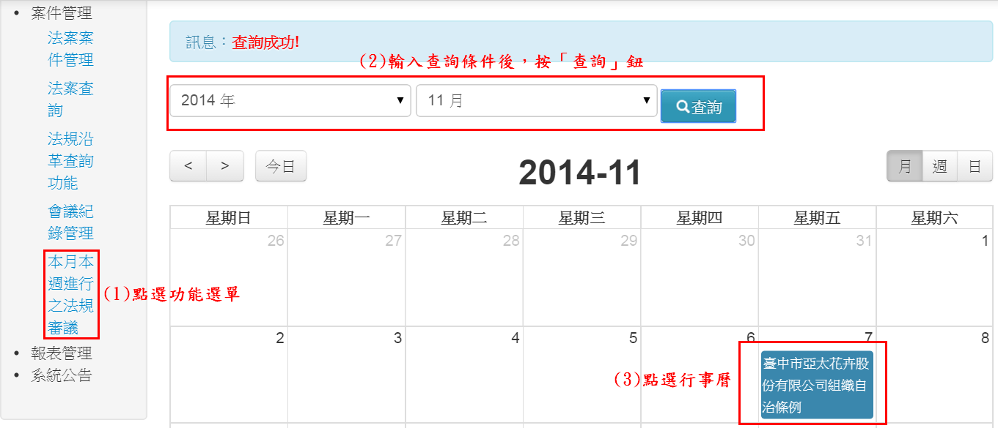
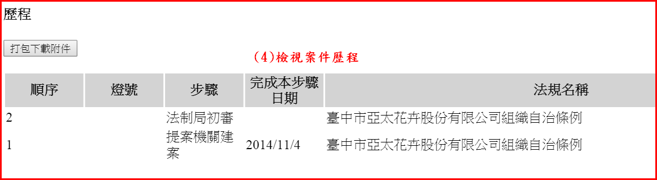

- 報表管理
- 作業時機：法制局承辦人需要產製相關報表。
- 操作步驟
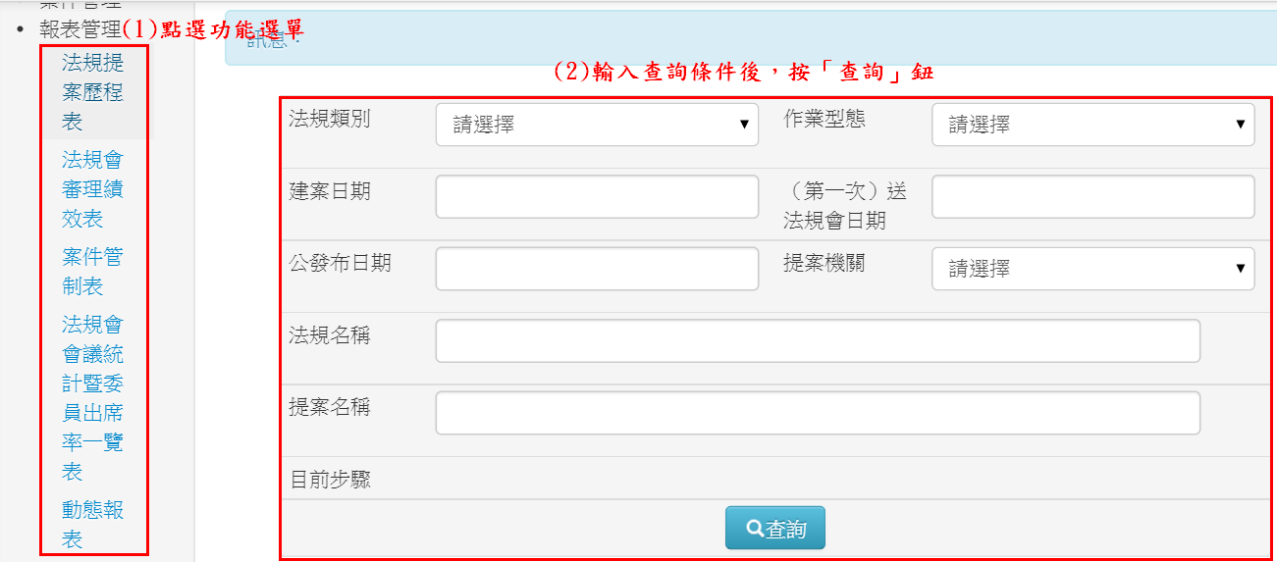

- 系統公告
- 作業時機：法制局管理人員維護本系統公告事項內容。
- 操作步驟
- 新增1筆公告基本資料
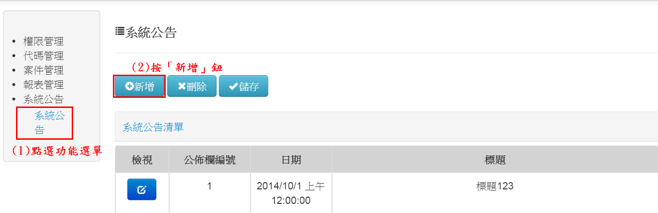
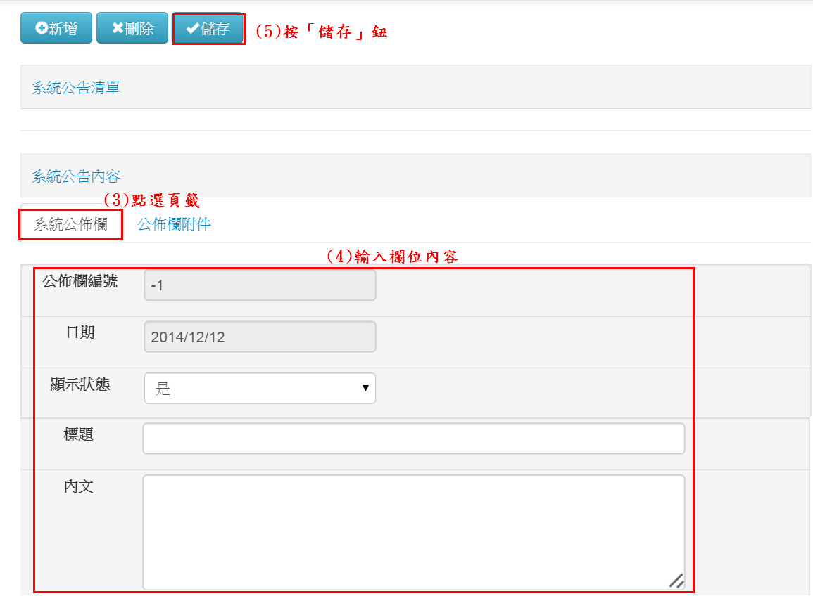

- 刪除1筆公告基本資料
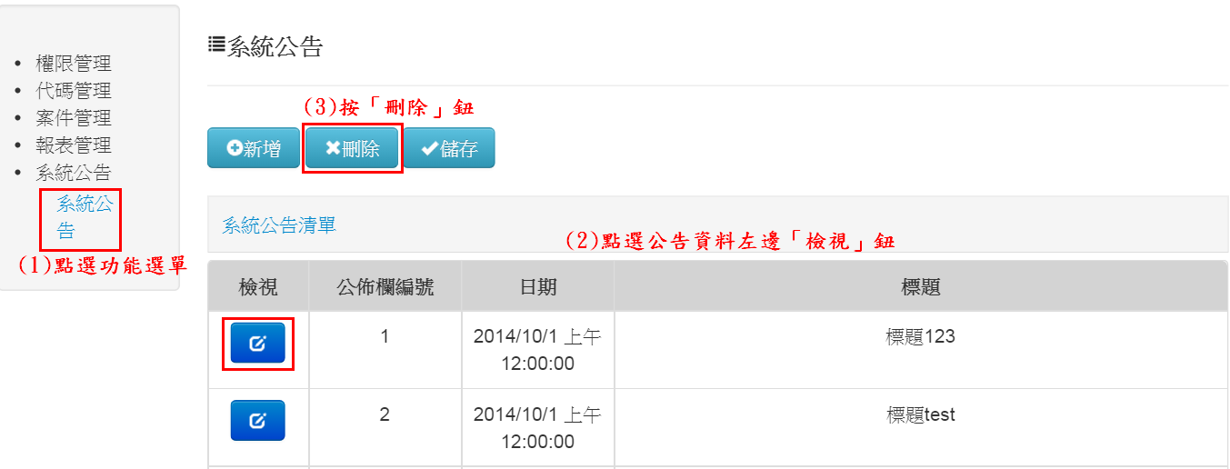

- 使用者管理
- 作業時機：法制局管理者/機關管理者維護所屬機關的系統使用者基本資料。
- 操作步驟
- 新增1筆系統使用者基本資料，欄位輸入說明如下：
- 一級機關：必填；法制局管理者可以用選單方式輸入，而機關管理者則自動鎖定所屬機關且不能修改。
- 二級機關/二級單位：必填；選單輸入。
- 帳號：必填；文字輸入。
- 連絡電話：必填；文字輸入。
- 登入權限：必填；點選輸入。
- Email：必填；文字輸入。
- 群組權限：必填；選單輸入。
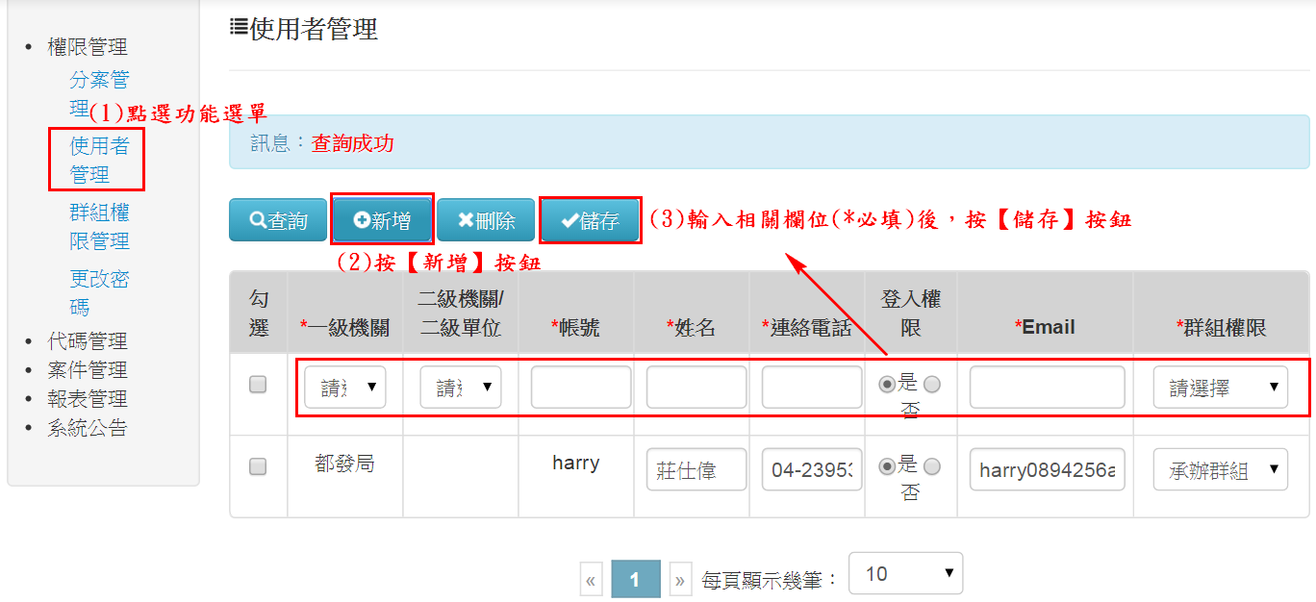
- 刪除/修改系統使用者基本資料。
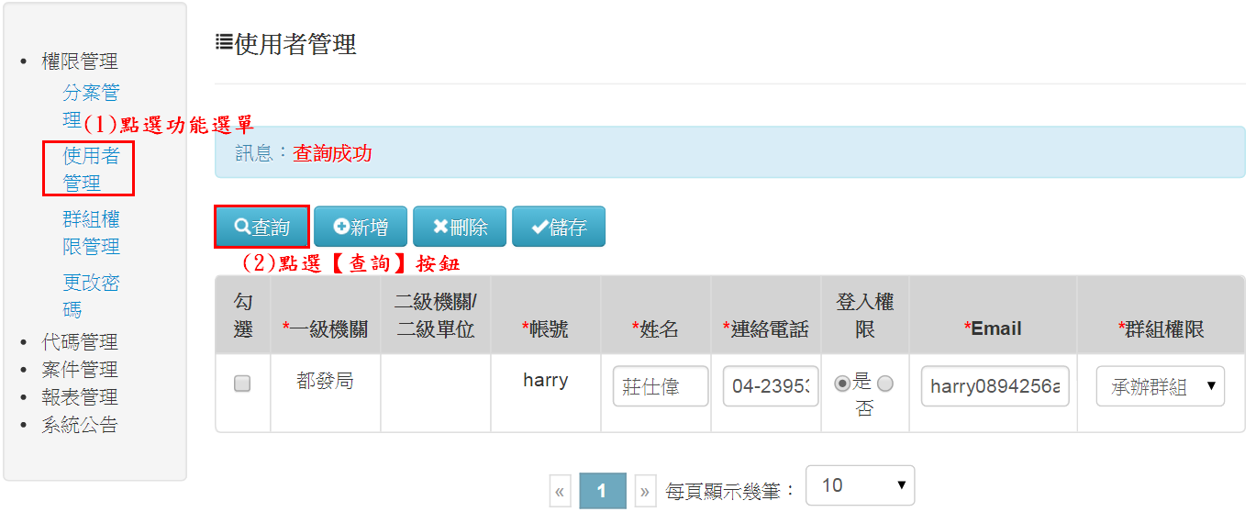
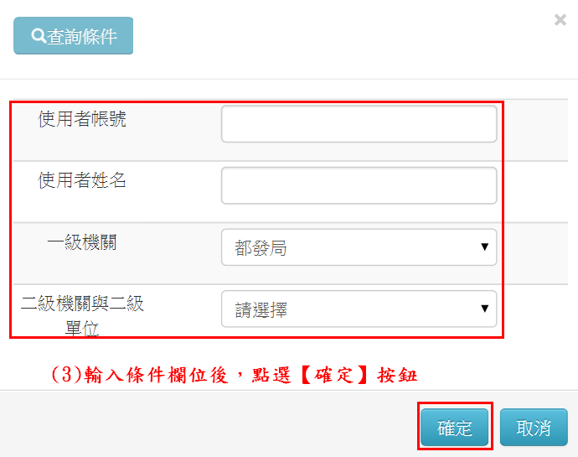
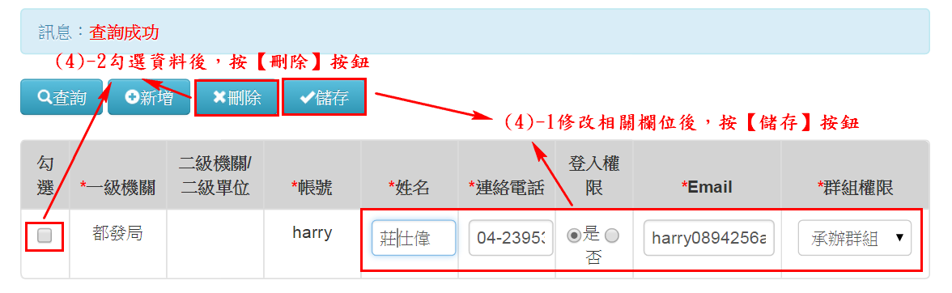

- 分案管理
- 作業時機：
- 法制局管理者設定提案機關案件各分屬法制局對應的承辦人。
- 法制局管理者變更案件的提案機關承辦人。
- 法制局管理者變更案件的法制局承辦人。
- 操作步驟
- 法制局自動分案
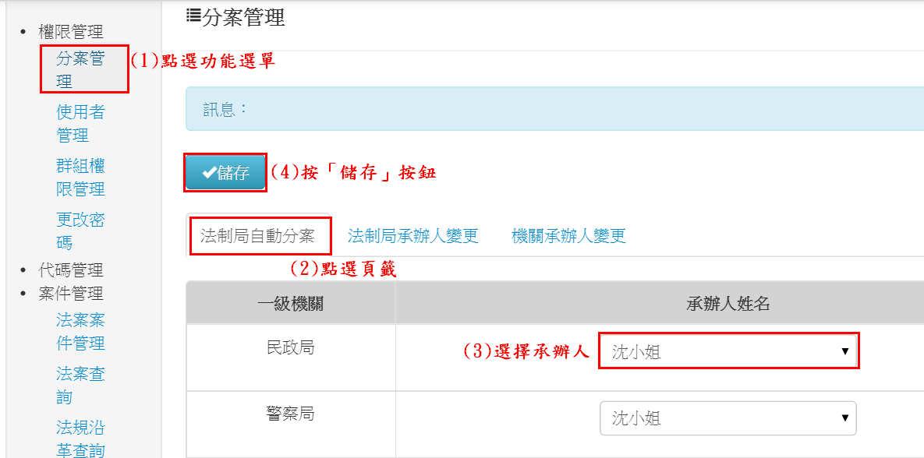
- 法制局承辦人變更
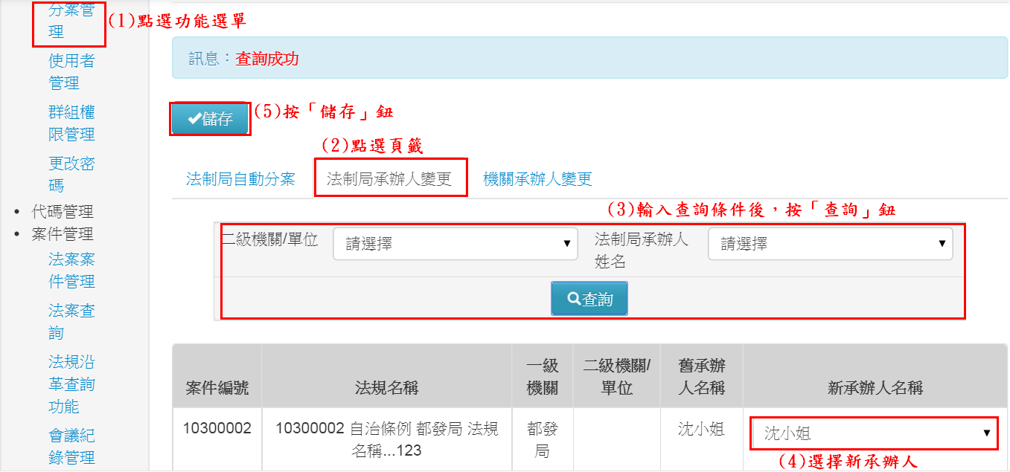

- 機關承辦人變更
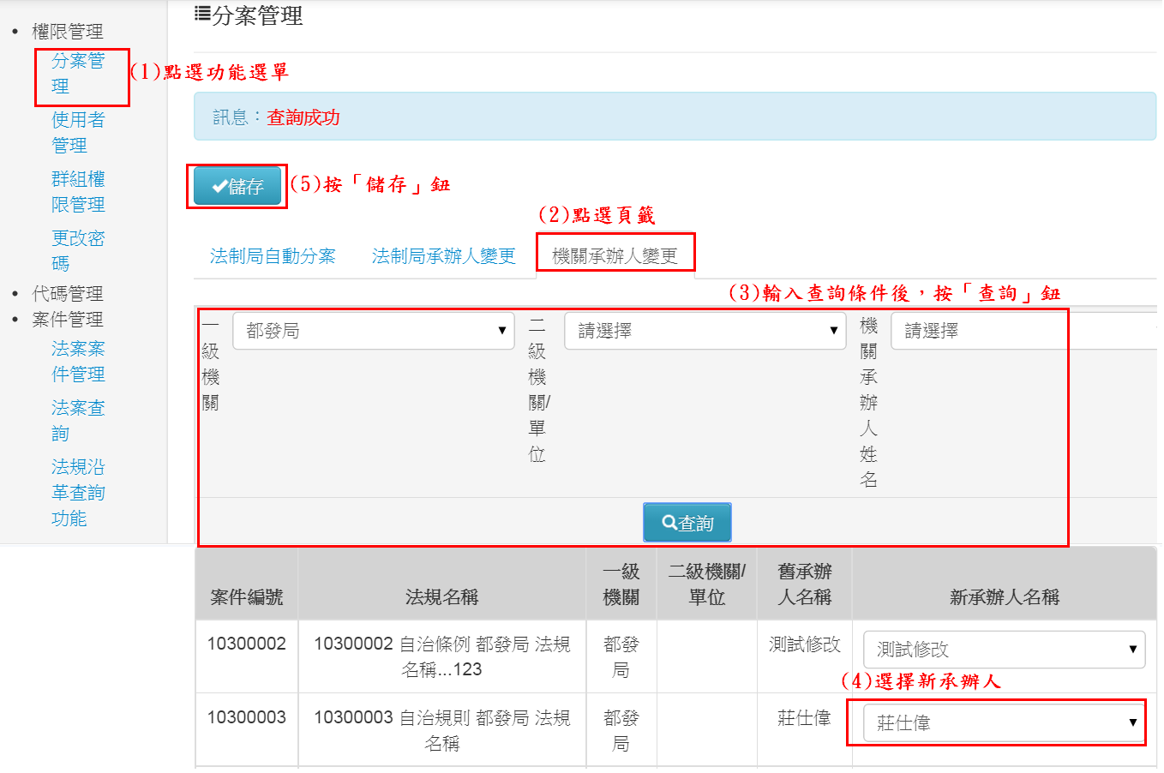
- 委員管理
- 作業時機：法制局管理者維護各屆法規大會的委員基本資料。
- 操作步驟
- 屆次設定
- 新增1筆屆次設定基本資料。
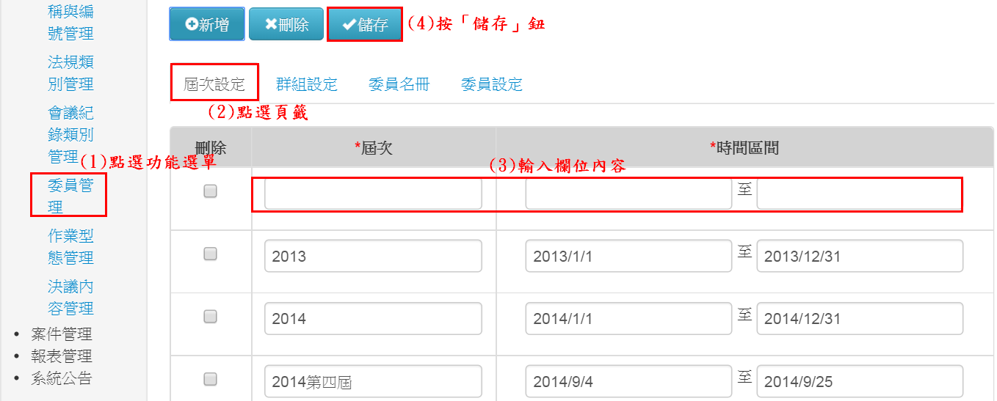
- 刪除屆次設定的基本資料。
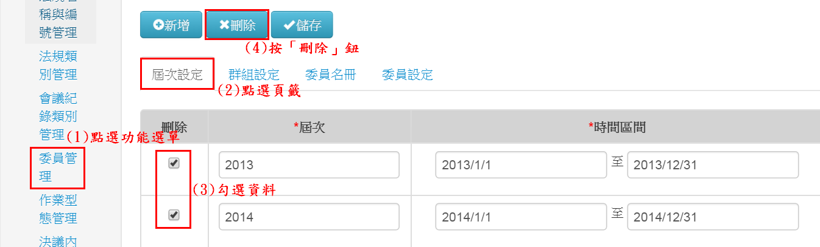

- 群組設定
- 新增屆次群組
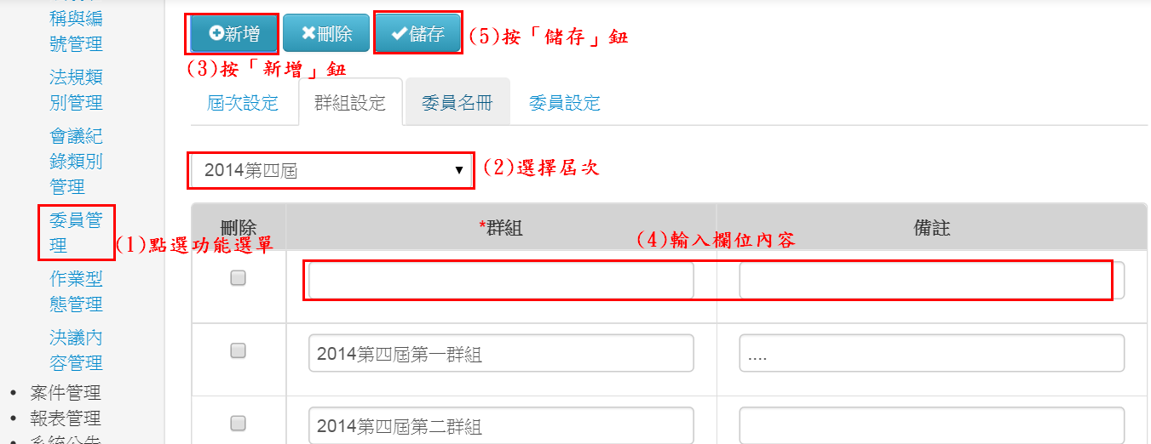
- 刪除屆次群組
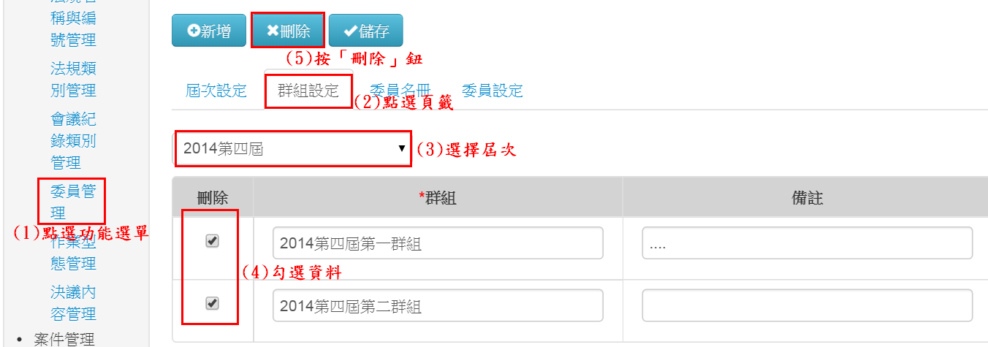
- 委員名冊
- 新增委員
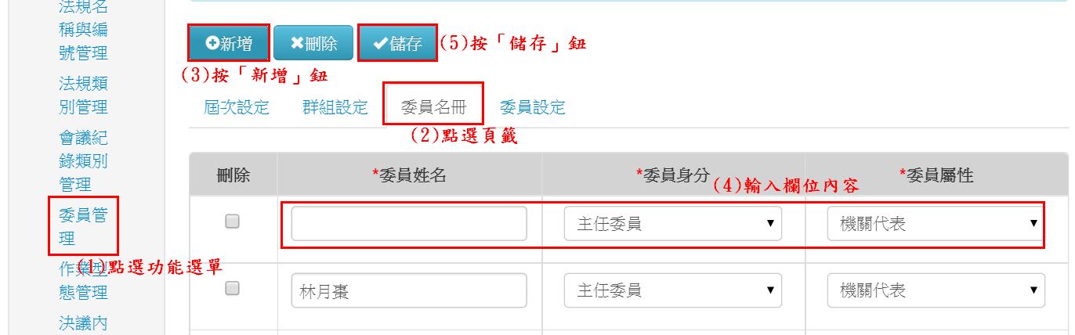

- 刪除委員
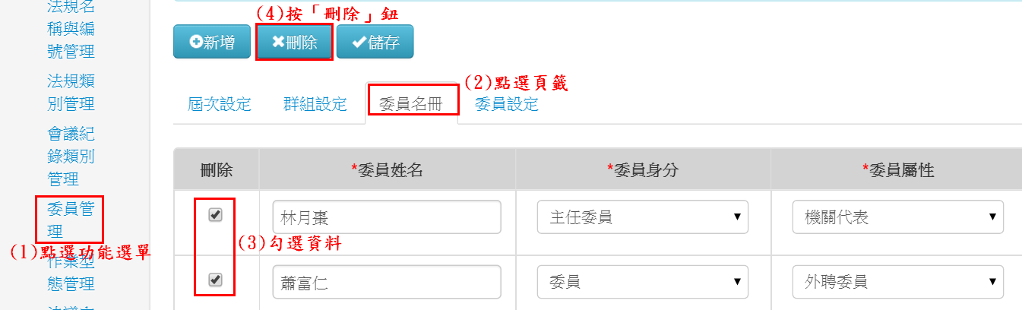
- 委員設定
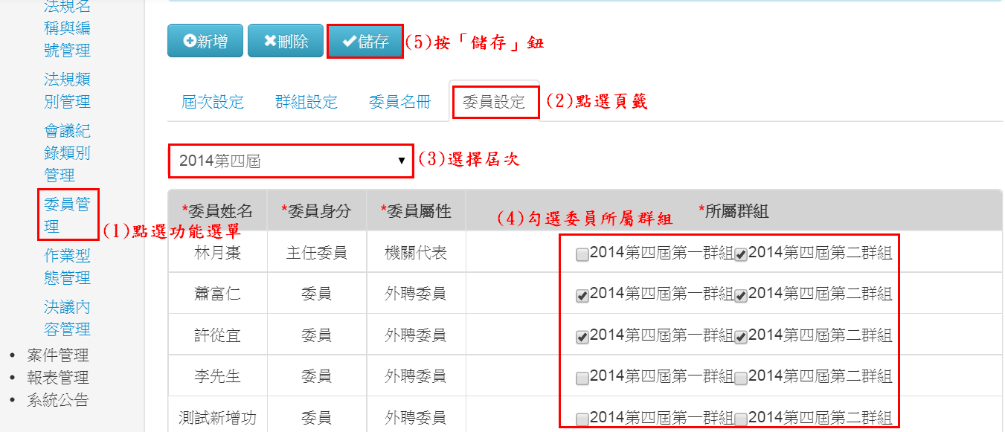

- 更改密碼
- 作業時機：系統使用者變更自己登入本系統的密碼。
- 操作步驟
